Imágenes actuales de Cabezo Santo
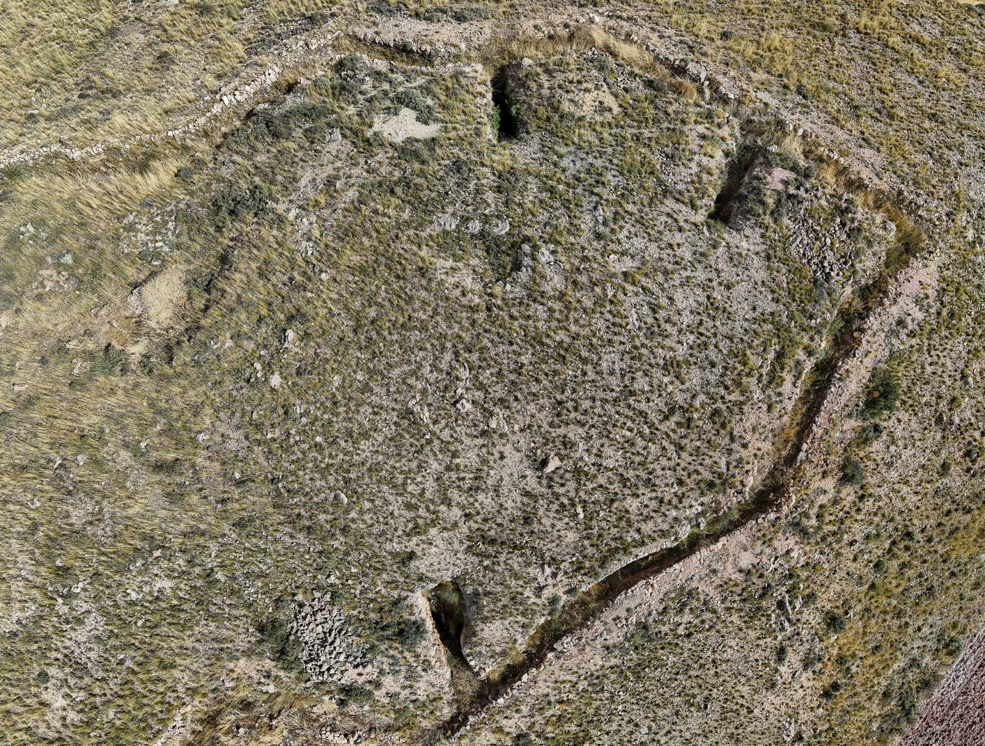

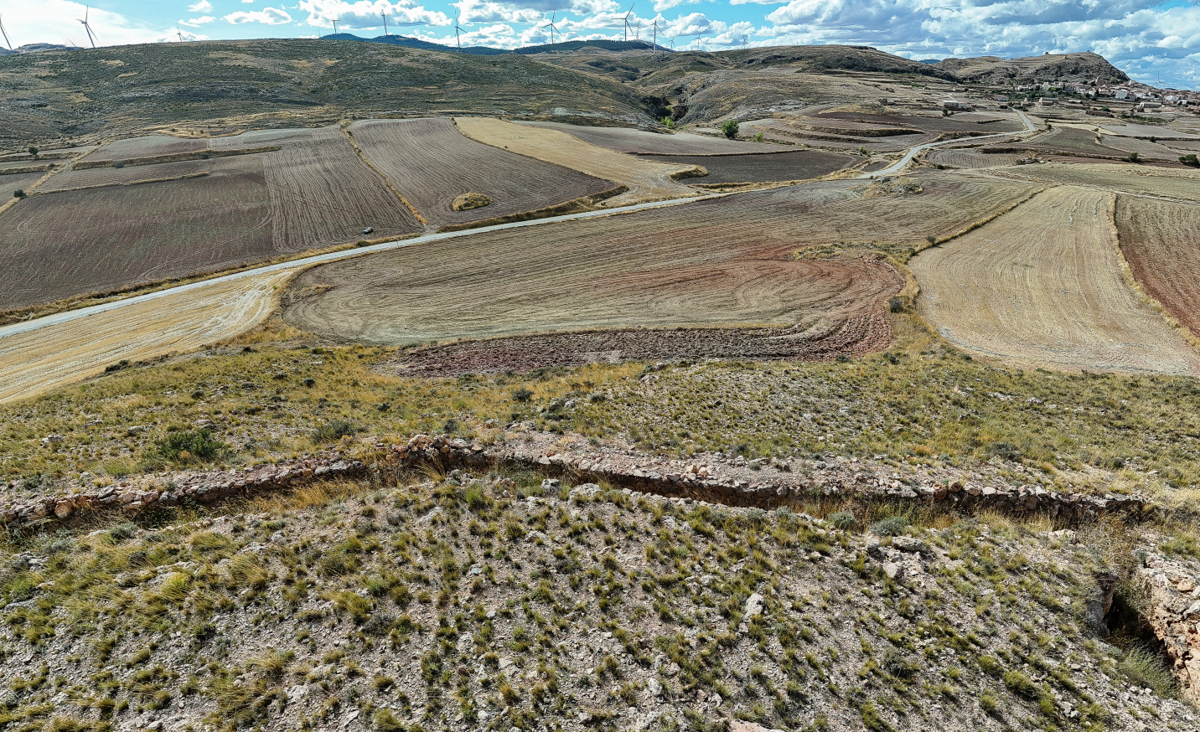

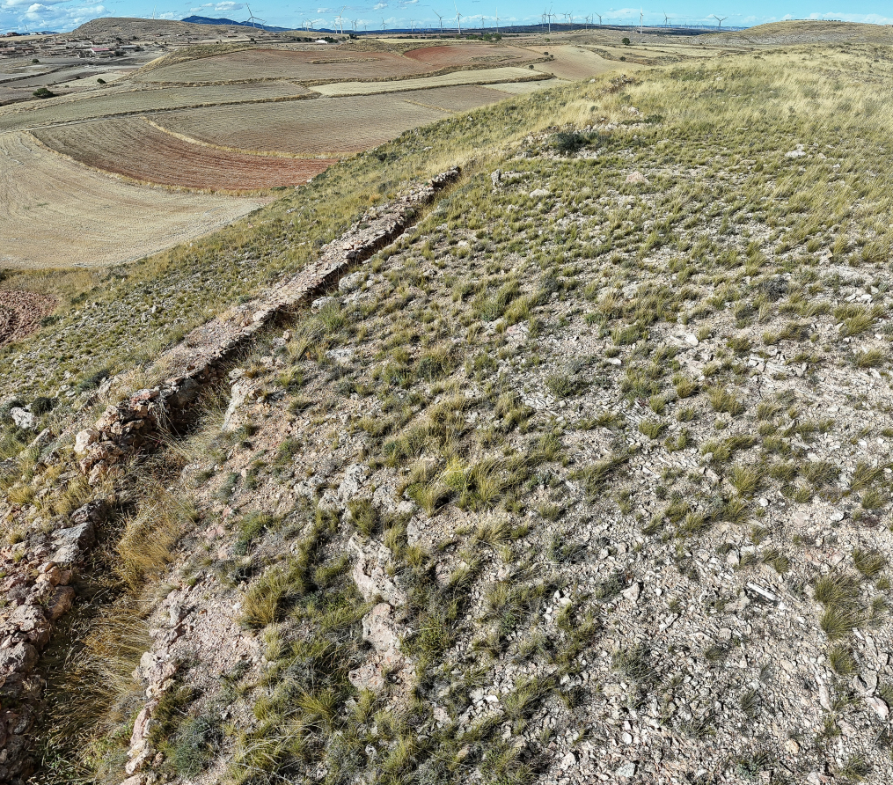

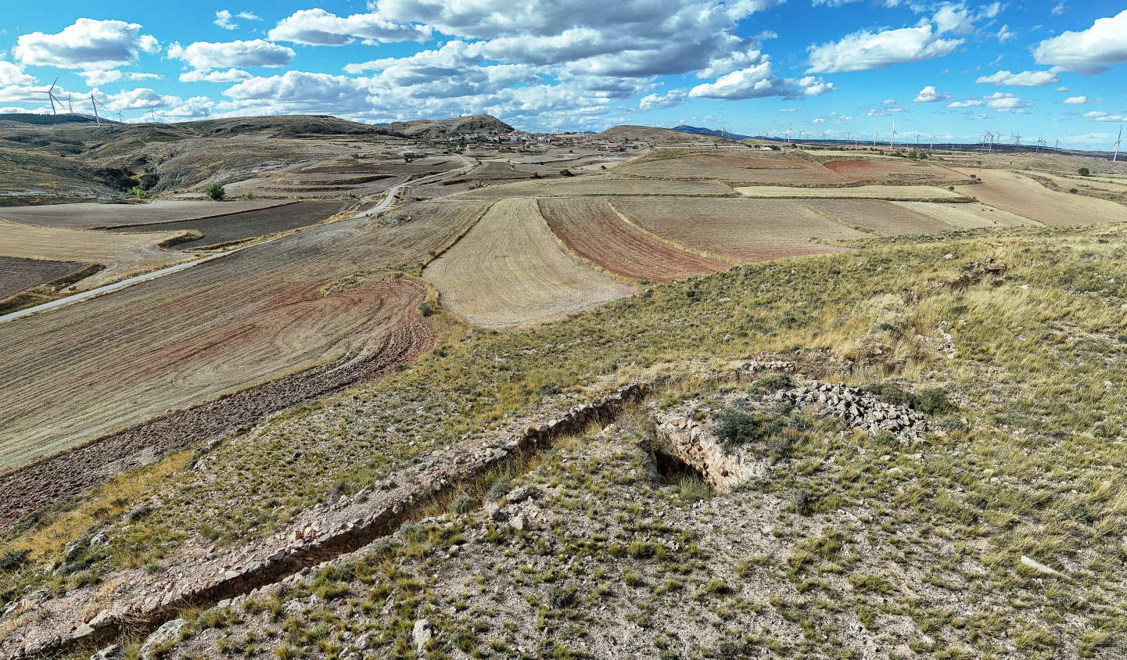

Monforte de Moyuela- Trincheras Cabezo Santo
Con la estabilización del frente de Aragón en agosto de 1937 la zona de Muniesa quedaría a retaguardia, protegida por las líneas que discurrían por los términos de Monforte de Moyuela, situado en la Sierra de Oriche a 120 km. de la Teruel, junto con Bádenas, Rudilla y Segura de Baños. La 30 División integrada en el XII Cuerpo de Ejercito mandada por el coronel Sánchez Plaza, junto a la divisiones 44 y 24 fueron las encargadas de cubrir todo el frente situado entre el río Ebro y Segura de Baños.
En marzo de 1938 las fuerzas del C.T.V. italiano y apoyadas por la 1ª División de Caballería de Monasterio que cubria su flanco izquierdo en un rápido avance desde Cortes de Aragón, Huesa del Común y Blesa, alcanzarían el pueblo de Muniesa rompiendo el frente y sorprendiendo a los hombres de la 30 División que defendian el sector.
Testigo de ello es el bunker poligonal con cinco troneras y las trincheras situados entre la carretera de Monforte de Moyuela y el cruce que une Rudilla y Huesa del Común.
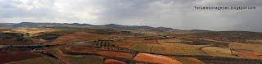
Vistas desde el bunker

  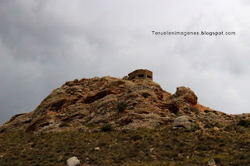
  Bunker
  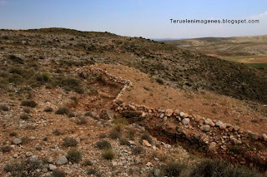
  Trincheras
  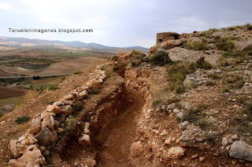
  Trincheras
  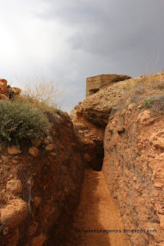
  Trincheras
  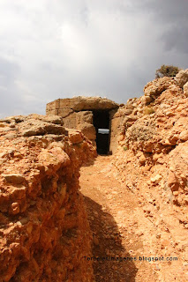
  Entrada al Bunker
  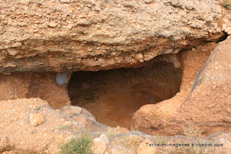
  Cueva refugio
  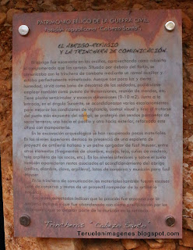
  Panel explicativo
  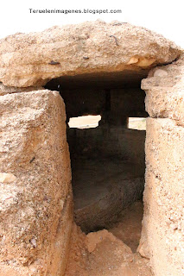
  Bunker
  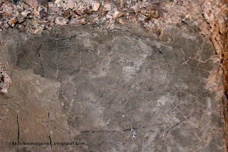
  Inscripciones dentro del bunker
  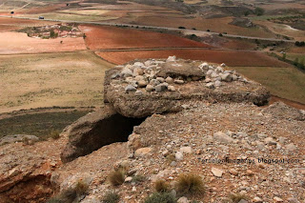
  Bunker

